PATIENT:Đặng Văn, An - 08/14/1978 Báo cáo tạo ngày 26/05/2024 - Y_Tantao_18_A

|  |
| --- |
| Y_Tantao_18_A  Y Tân Tạo năm 6 2024,  [An Đặng Văn](javascript:window.close();) Báo cáo tạo ngày: 26/05/2024 |

﻿

Thông tin bệnh nhân:

|  |  |  |  |  |
| --- | --- | --- | --- | --- |
| **Thông tin cá nhân** | Họ và tên đệm: | Đặng Văn | Tên: | An |
|  | External ID: | 79 | Ng.sinh: | 14/08/1978 |
|  | Giới tính: | Nam |  |  |
| **Hành chính** | ĐT di động: | 090 |  |  |
| **Tùy chọn thêm** | Người thực hiện: | Thành Liêm Administrator | | |
|  | Cho phép gời tin nhắn ĐT: | không | Có cho phép chúng tôi liên lạc bằng thư điện tử (email)? | không |
|  | Muốn xem bệnh án trên mạng: | có |  |  |

Lần khám mới

(16/02/2020) Người thực hiện: Administrator Thành Liêm

|  |
| --- |
| **Đơn vị công tác/chi nhánh/khoa:**giảng viên PNT **Lý do:**mệt và da vàng |

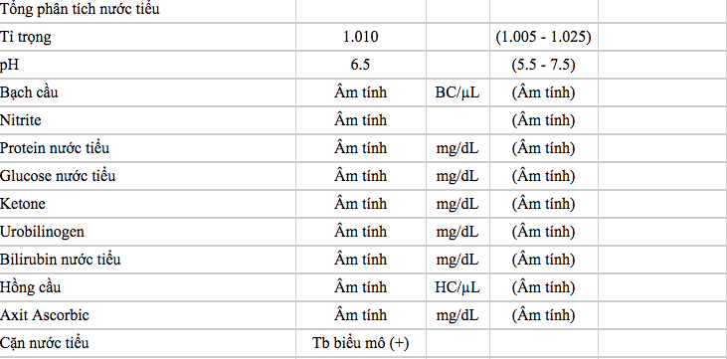

Văn bản 'tptnt2.png'

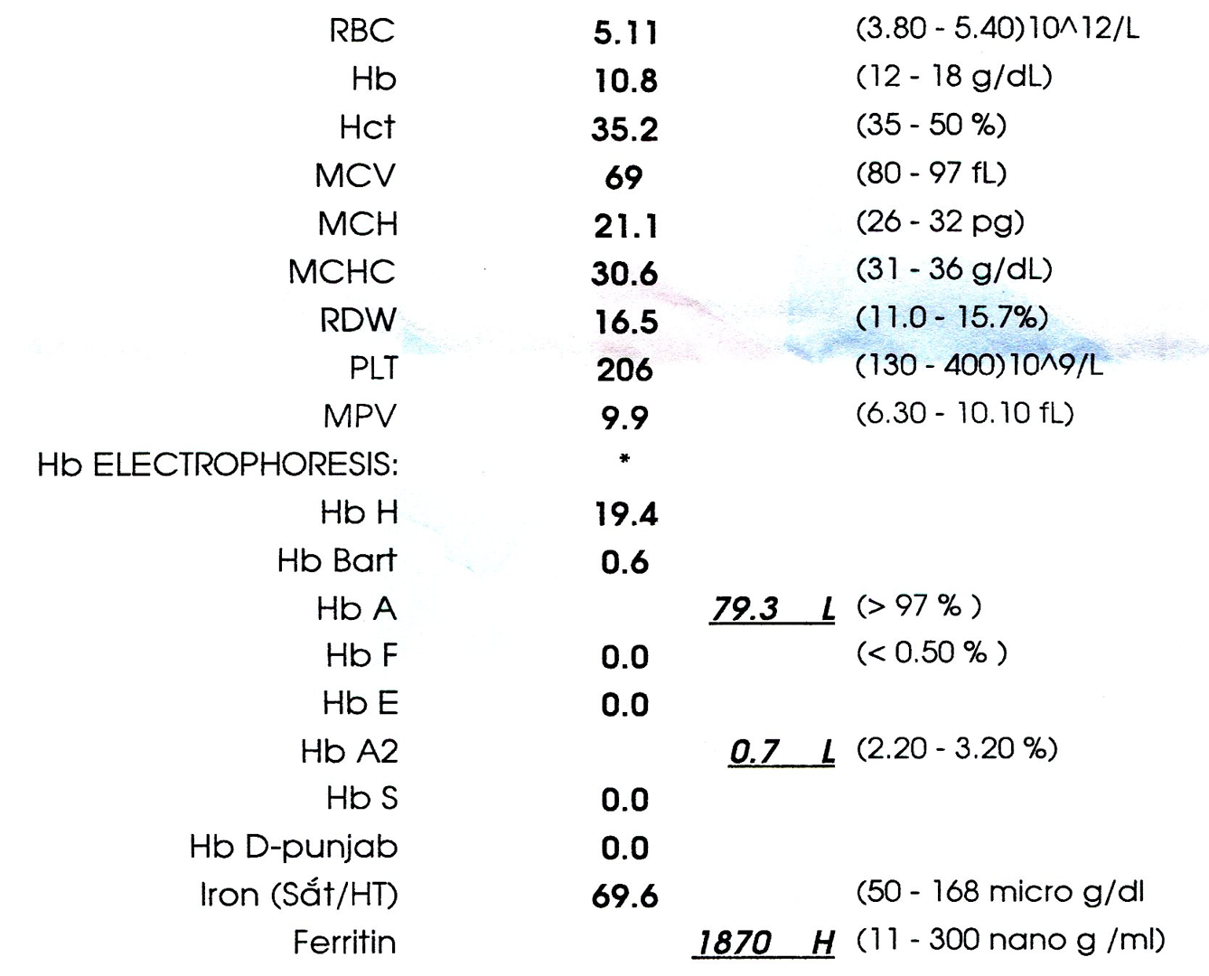

Văn bản 'ct_mau_nhuocsac_ferritinetang.png'

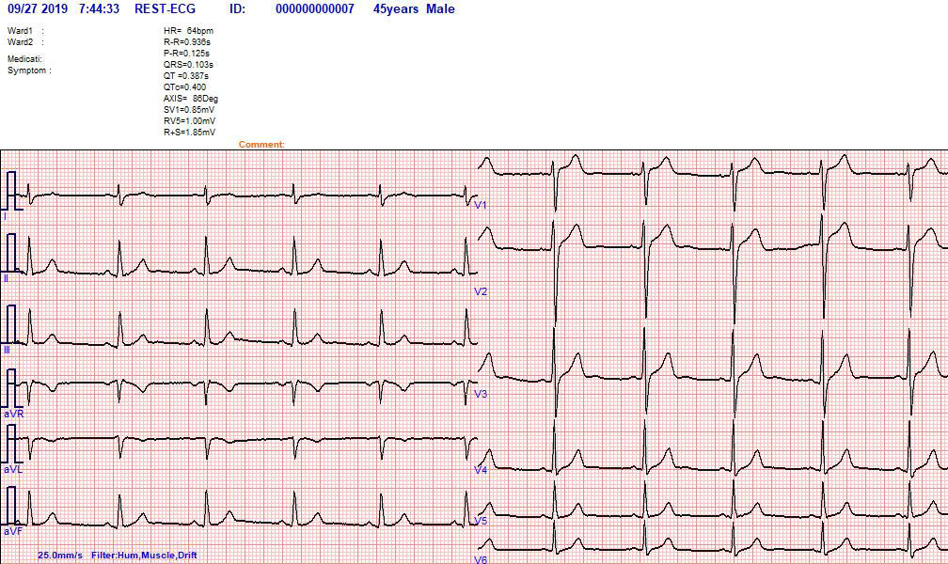

http://bsgdtphcm.vn/benhnhanao/d6.mp4